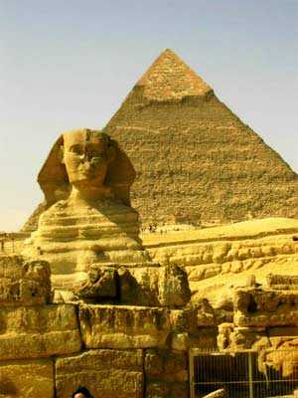
CLAVE DEL MANTRAM FARAON.

a.- Acostaos en vuestro lecho hermanos, repito acostaos. Es bueno que os acostéis boca arriba. ¿Entendéis?
b.- Relajad vuestros músculos... ¿ya están relajados?
c.- Cerrad vuestros ojos.
d.- Adormeceos.
e.- Vocalizad ahora el Mantram «FARAON», ese Mantram maravilloso para salir en cuerpo ASTRAL. Vocalizad así:
FAAAAAAAAAAAAAAAAAAAA...
RAAAAAAAAAAAAAAAAAAAA...
OOOOOOOOONNNNNNNNNNNNNN....
¿Ya vocalizastes?... Bien hermanos.
f.- Levanta tus rodillas, oye bien hermano, tus rodillas. Quiero decirte que dobles las piernas. Apoya la palma de los pies sobre la cama. Claro al hacer esta operación las rodillas quedan levantadas verticalmente...
¿Verdad?. Repetir el Mantram nuevamente así:
FAAAAAAAAAAAAAAAAAAAA...
RAAAAAAAAAAAAAAAAAAAA...
OOOOOOOOONNNNNNNNNNNNNN....
Repetir este Mantram muchísimas veces. Podéis vocalizarlo un poquito más suave y también podéis vocalizarlo mentalmente. Adormeceos conservando así las rodillas verticalmente, adormeceos hermanos deberéis imaginar vivamente las pirámides de Egipto...¿Entendido?. Esto no es trabajoso hermanos, convénzase ustedes que esto no es trabajoso. Evite toda tensión mental y adormézcase. El resultado será espléndido. Usted envuelto en su ASTRAL despertará allá en los mundos internos, abandonad su cuerpo físico, sin saber a que hora, ni como. ¡Despertará así!... Conscientemente en su ASTRAL allá adentro, adentro de sí en cualquier país del mundo.
Samael Aun Weor. Conferencia El Poder de los Mantrams
-----------------------------------------------
Glosario:
Mantram.- Sabia combinación de sonidos para lograr un beneficio mental, físico o espiritual.
Salir en Cuerpo Astral.- Toma de conciencia de lo que de por si, ya hacemos cada vez que vamos a dormir. Un Sueño es una salida en cuerpo astral, pero inconscientemente.
Mundos Internos.- Dimensiones superiores de la naturaleza. Vivimos en el mundo físico compuesto de tres dimensiones (largo, ancho y alto), el mundo de los sueños se le denomina también, mundo astral o quinta dimensión.

** Mantram FARAON (V.M. Samael Aun Weor) http://www.samaelgnosis.net/mantram/fa_ra_on.mp3
** Lectura sugerida para la comprensión de esta práctica. Mirando al Misterio. Capítulo XIV. http://www.samaelgnosis.net/libros/htm/mirando_misterio/capitulo_14.htm
** Si deseas adentrarte en los temas sobre el desdoblamiento astral solicita el curso de Gnosis de Antecámara http://www.samaelgnosis.net/cursos/index.htm
** Ver video del V.M. Samael Aun Weor sobre las salidas astrales http://www.samaelgnosis.net/videos/viaje_astral.wmv
Practica en audio dirigida por el maestro Samael Aun Weor en mp3 http://www.samaelgnosis.net/practicas/astral_faraon.mp3
------------------------------------------------------------------------------------------------
Instituto Cultural Quetzalcoatl de Antropología Psicoanalítica, A.C.
http://samaelgnosis.net y http://samaelgnosis.org

